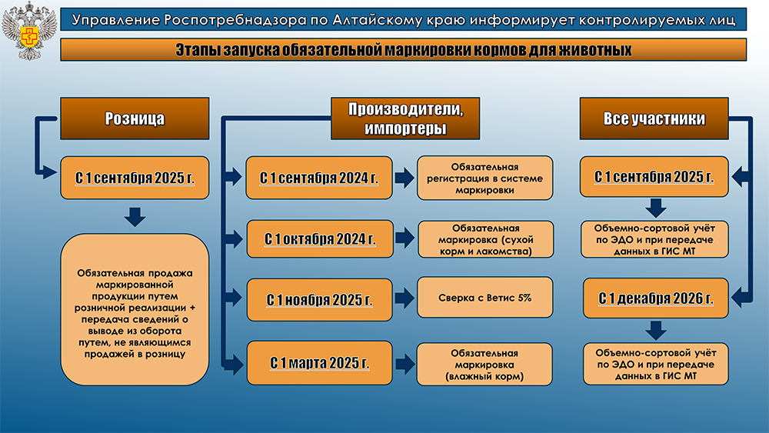

Исполнитель:
Главный специалист-эксперт
Шефер Марина Евгеньевна
8 (38532) 46570

